Wijdeveld-Oogen
Gedicht van de Week
week 07- 2024

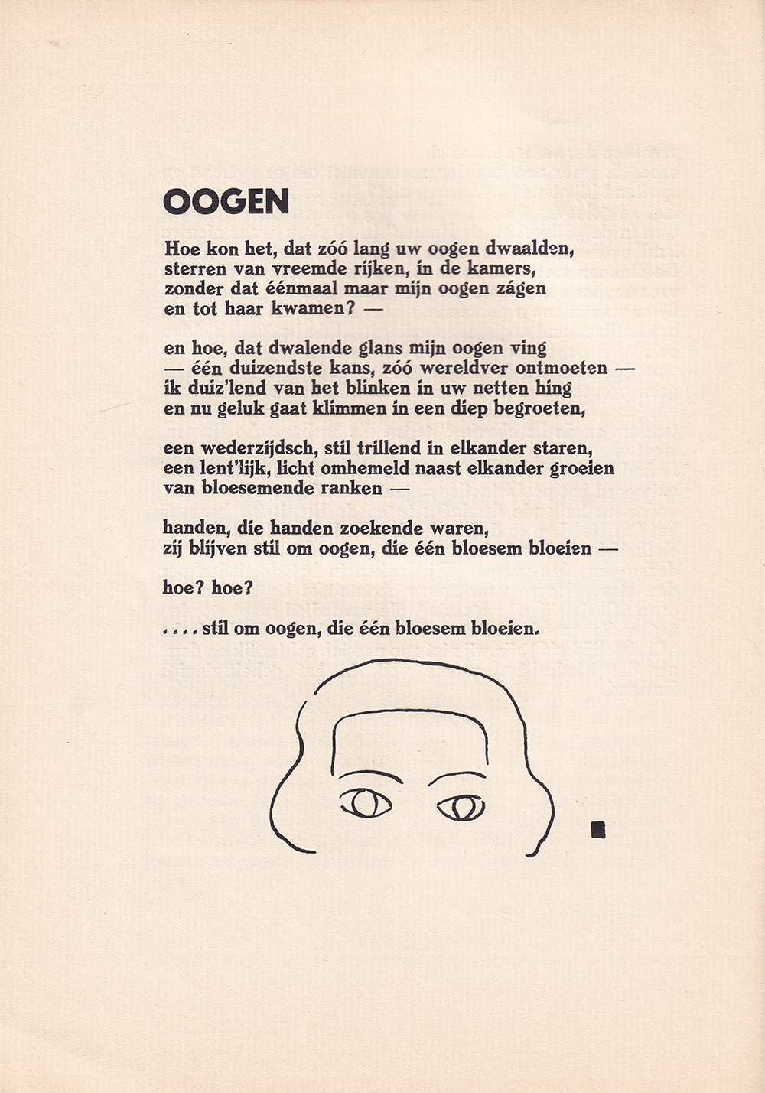

De dichter van deze week is een van de zgn. jongkatholieke schrijvers in de periode van de vorige eeuw tussen de twee wereldoorlogen. Zoals meerderen die tot die groep behoorden werd ook Gerard Wijdeveld(1905-1997) aangetrokken tot de nationaalsocialistische ideologie. Hij werd lid van Nationaal Front later van de NSB, waarvoor hij na de bevrijding werd veroordeeld tot internering en een publicatieverbod kreeg opgelegd.
Wijdeveld was classicus en promoveerde op een geschrift van de kerkvader Augustinus. Hij vertaalde veel uit de oude talen en wordt daarom meer geroemd dan om zijn literair werk.
Hij publiceerde in 1928 zijn eerste bundel. Daarnaast schreef hij voor het katholieke tijdschrift “De Gemeenschap” waaruit het gedicht van de week afkomstig is (november/december 1930) een traditioneel liefdesgedicht met verwijzing naar het taalgebruik van de tachtigers, bijvoorbeeld Van Deyssel.

“De Magistro”(Over de leermeester, een geschrift over taalfilosofie.
Van wie de illustratie is heb ik niet kunnen achterhalen.

